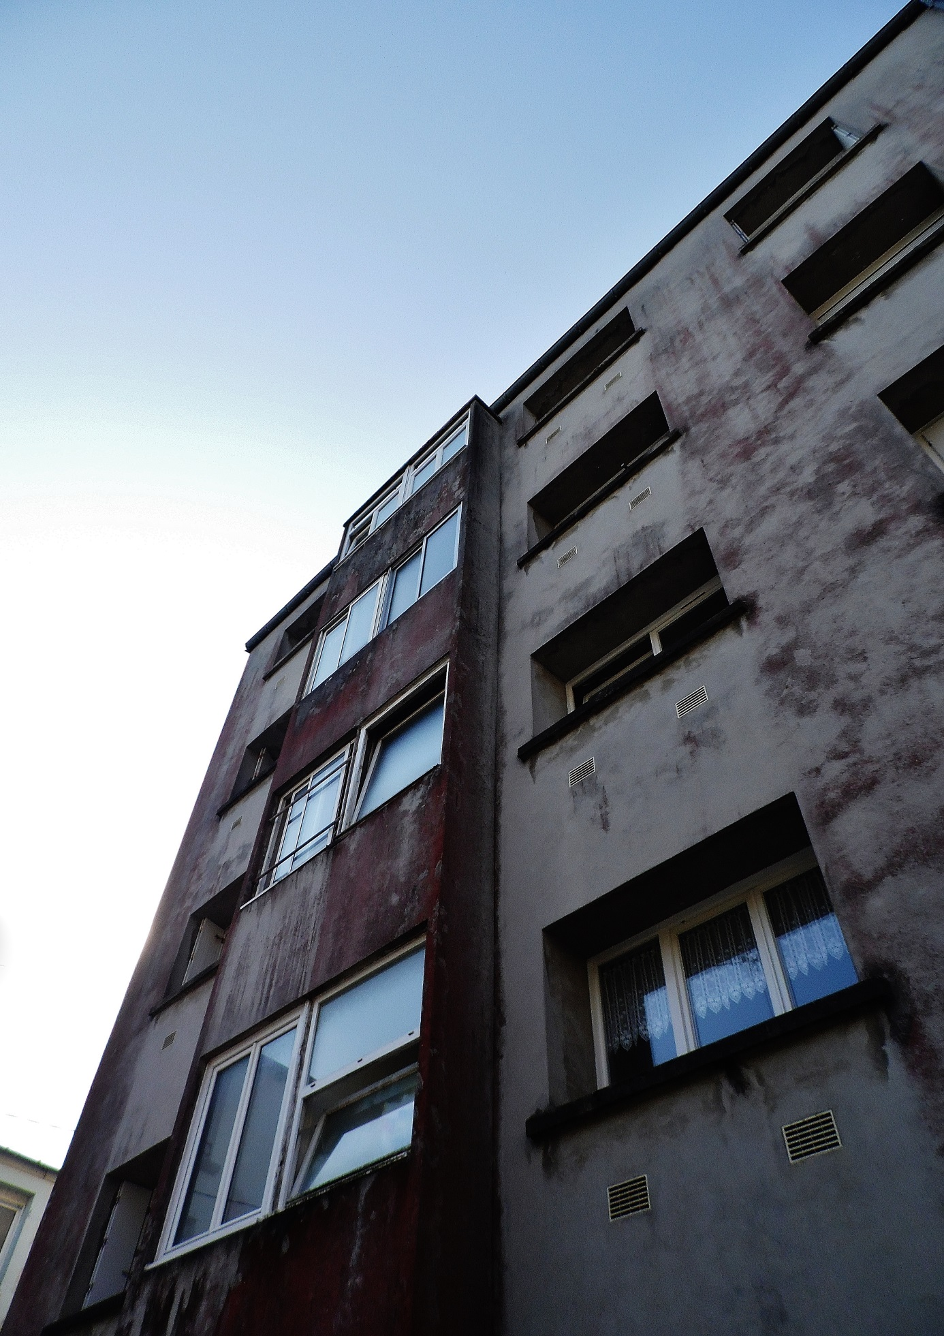
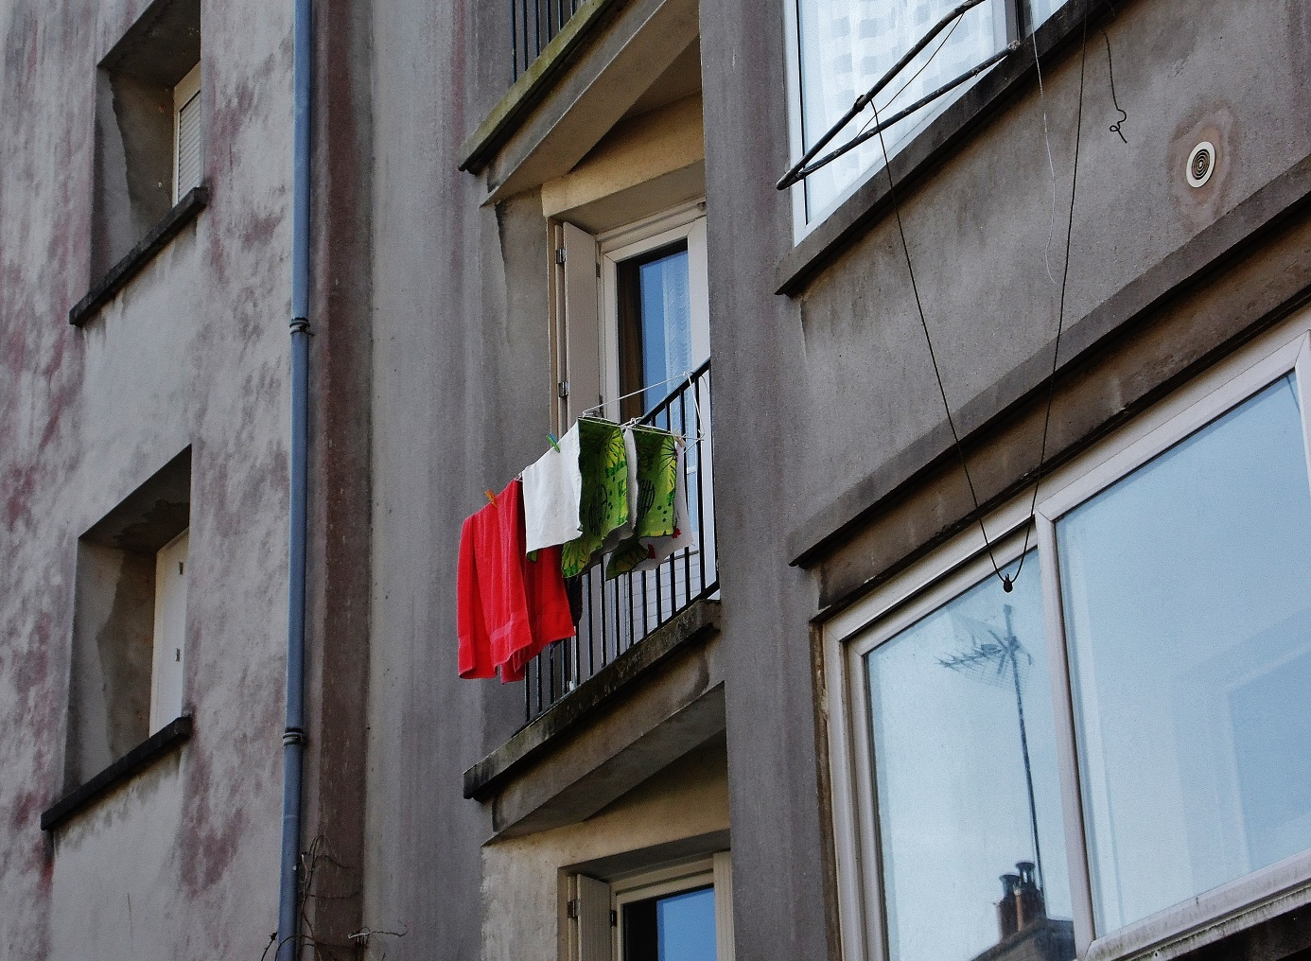
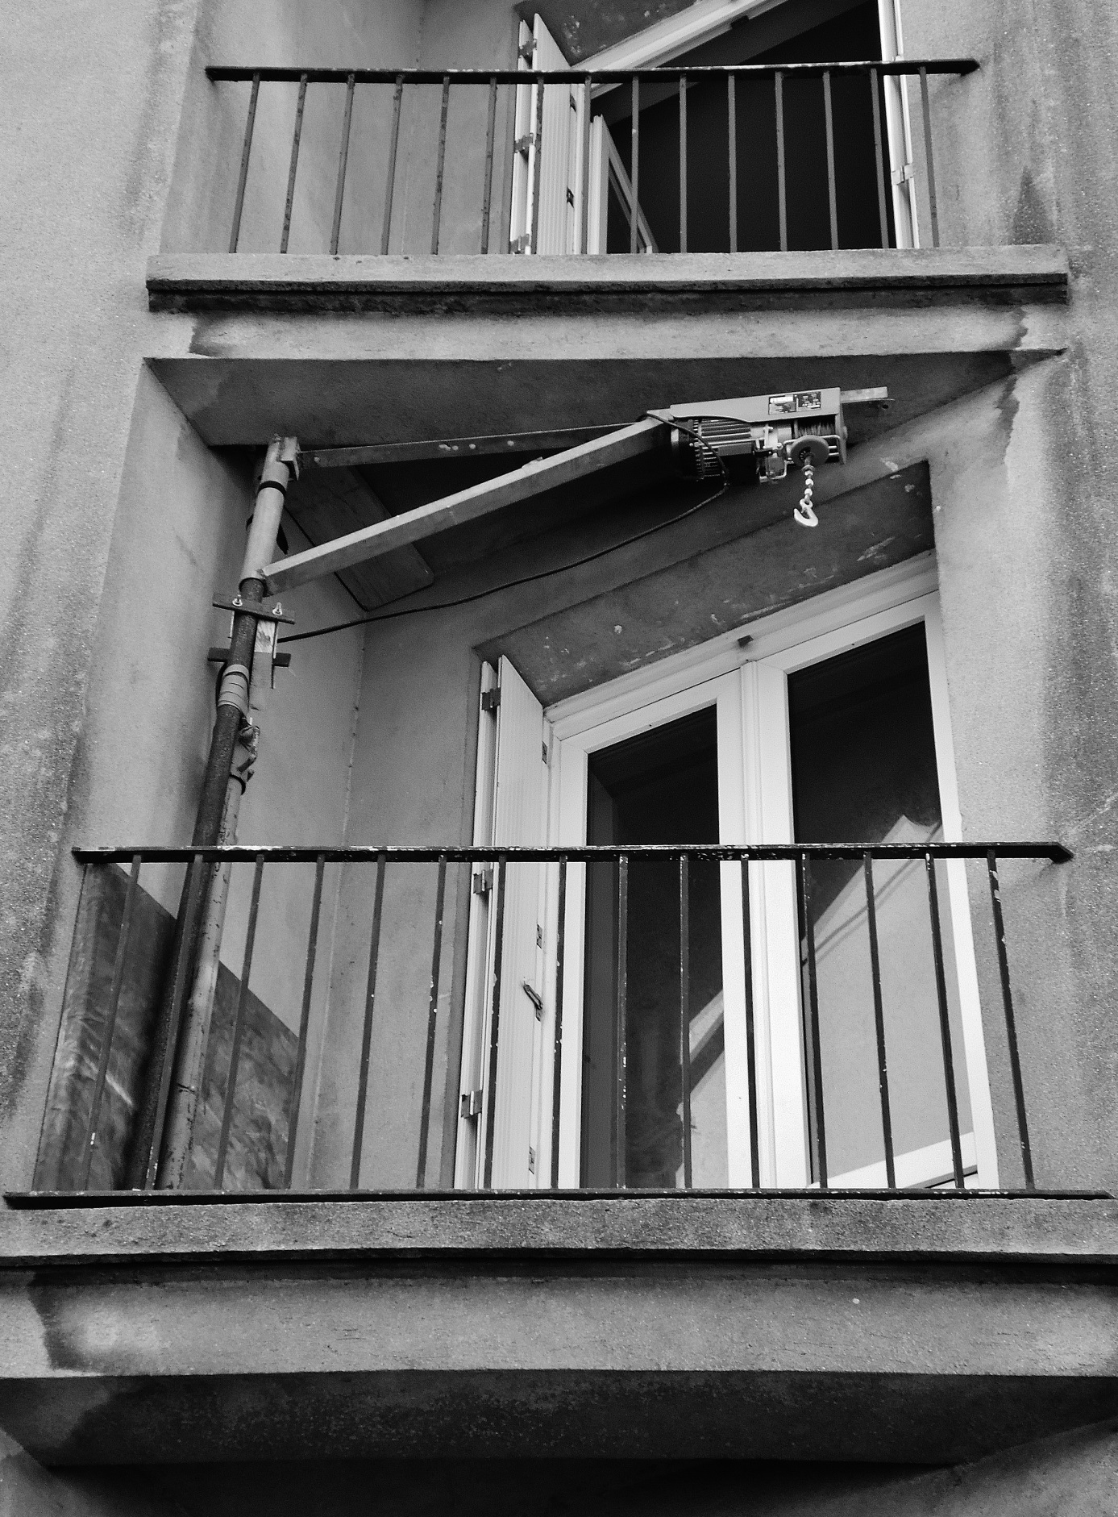
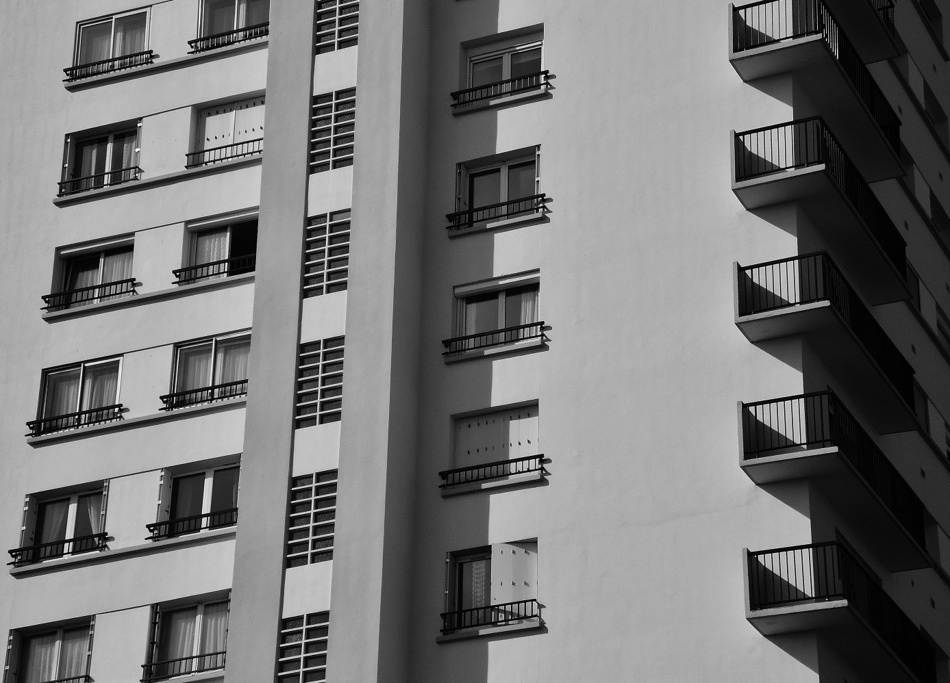
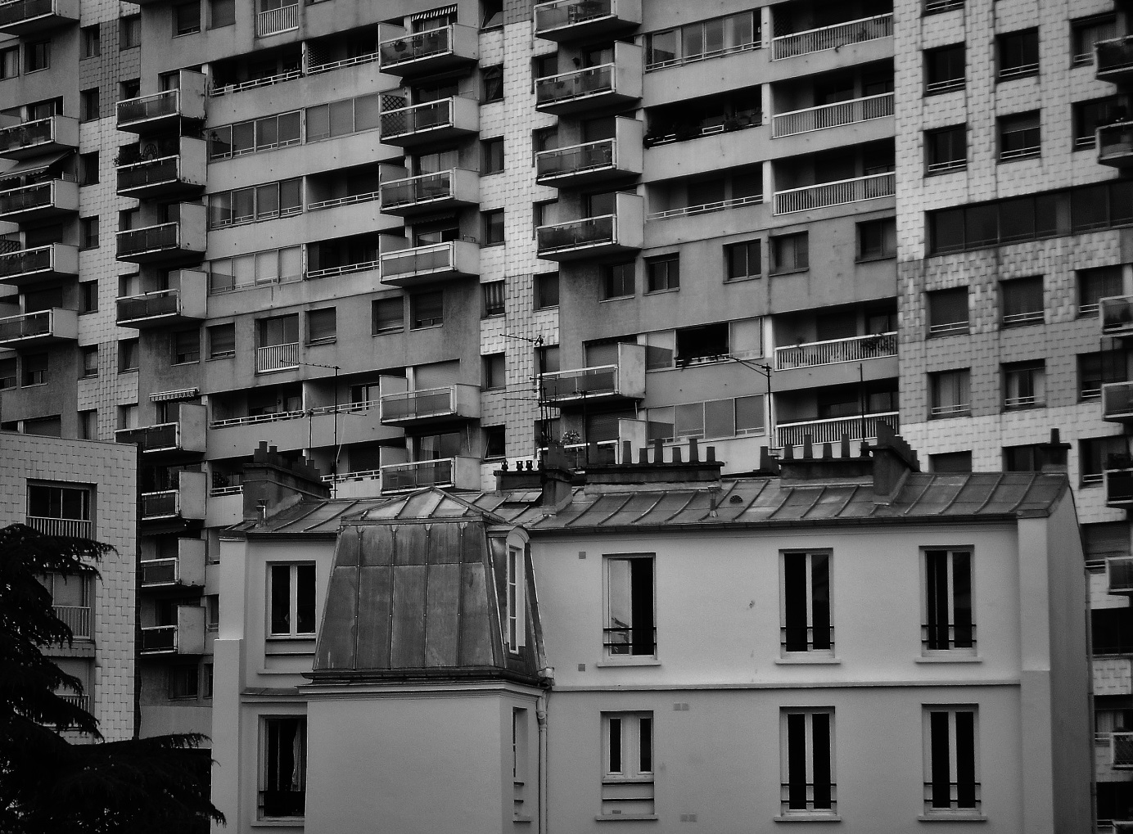
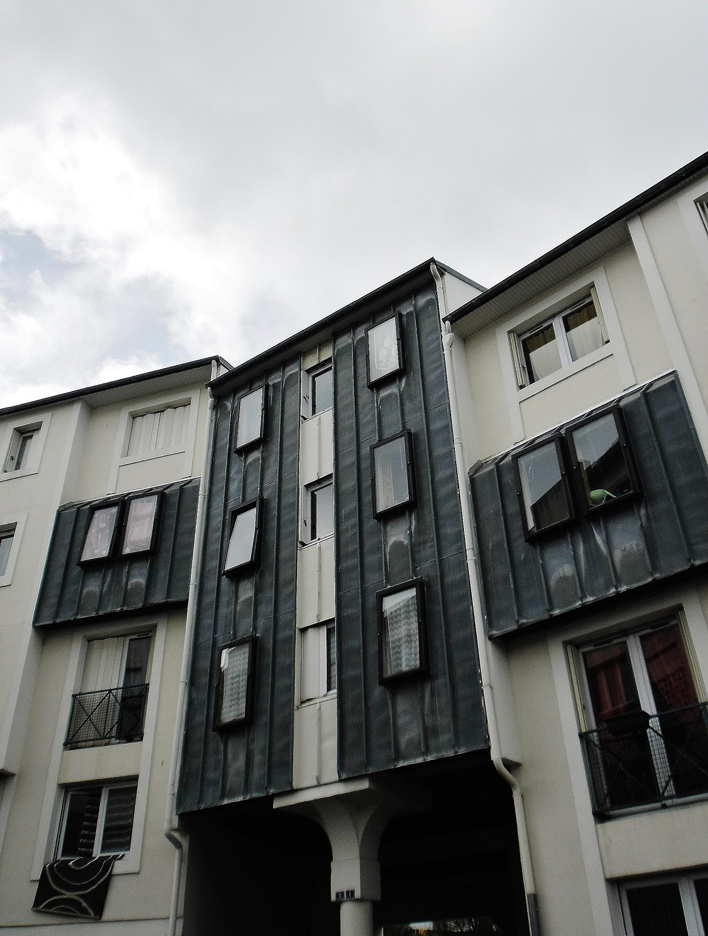
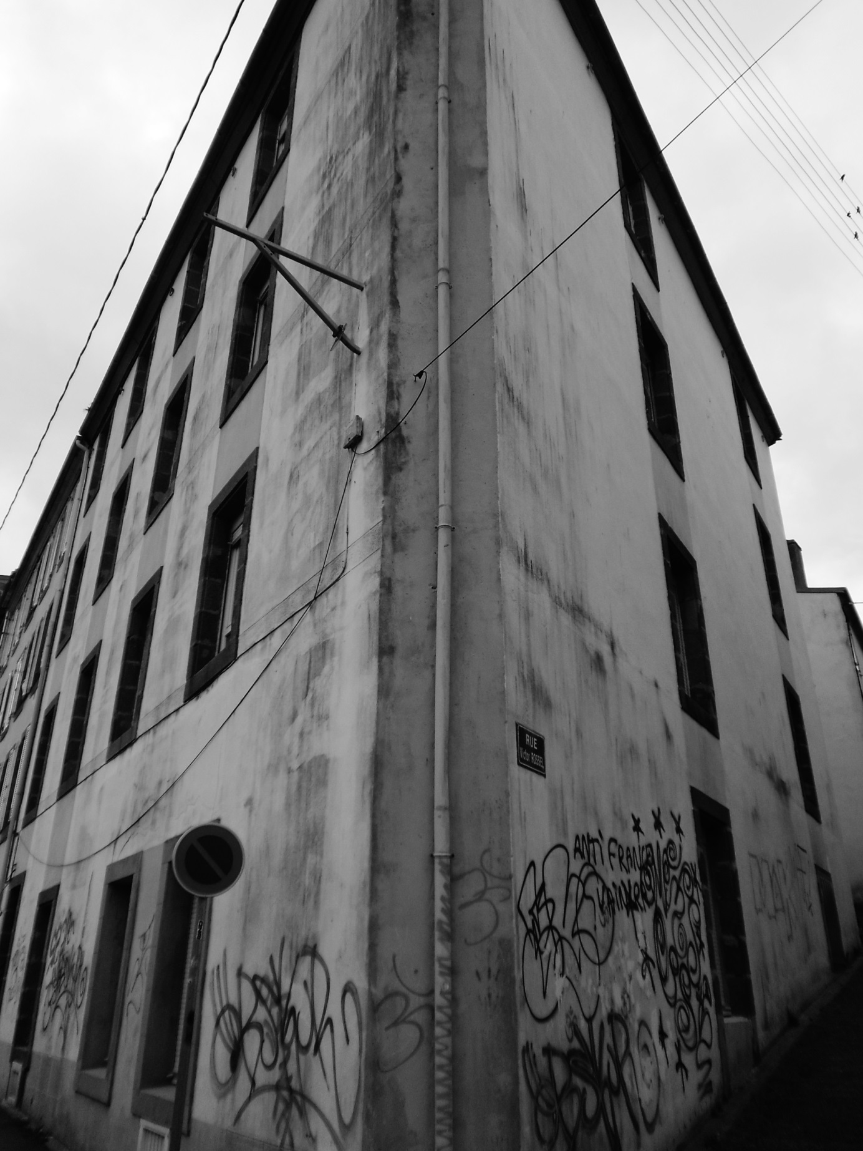
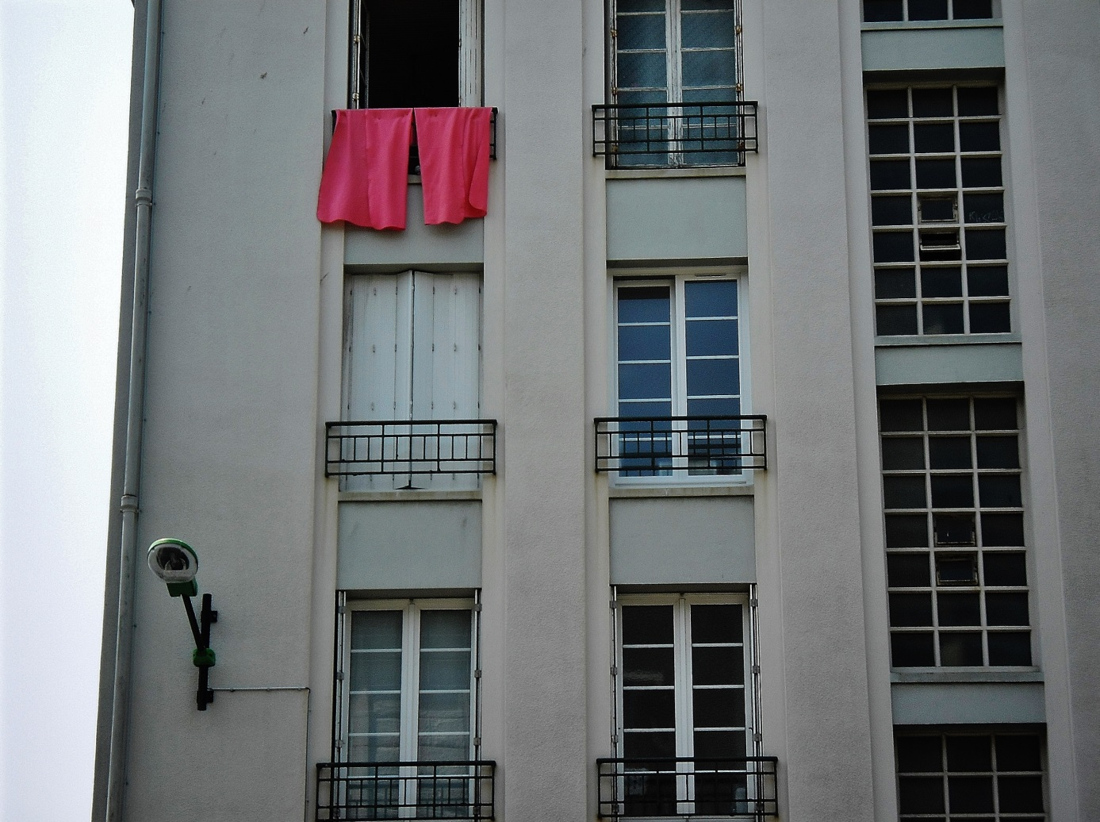
A Façade

This Constant Travel
Nous n’allions jamais
vers ce qui procure de
la consolation. Le rappel
accessoire de nos
valeurs, en chute libre.
De nos mains incapables
de se parler. Sans l’apport
incertain d’une substance
outrée. D’un incident
aux conséquences dans
la poussière. Malgré la
ville, son attirance
pour l’âge irréel.
« Je descendrai
vers toi…Pour
offrir » les seules
choses encore
disponibles, et
soumises à l’
esprit, jamais limité
dans ses déplacements.
En tenant sa canne,
on assiste, contre
un mur, aux mouve-
ments lisses puis
fatigués, qui se
dessinent en creux.

Post No Bills
Lorsqu’on ouvre les
yeux sur ce rempart,
des années, derrière
lesquelles se dressait l’
ordre ancien. Celui des
formes, de la beauté.
Putain…Le sentiment
se délite et devient
le cœur atomique, de
sa destruction. Aux
abois, aux arrêts.
Si l’on s’injecte
autre chose, sur
une autre rive, tout
semble, un instant,
différent. Comme
on accepte de si
lourds déchirements.
Enfin, pour l’apparat,
Jusqu’au moment où.
Be lost with all hands…
Ce qui ressemble à
la délivrance. Ou plutôt
aux impasses, ce côté-
ci du quartier. Aux abois,
aux arrêts…

Never-Failing
A trop vouloir
Saisir ton âme –
Connaître son
Enveloppe… Les
Certitudes par-
Viennent à leurs
Fins – elles s’immis-
Cent et s’auto-
Détruisent – autant
D’erreurs - de sous-
Cultures – autant d’
Evidences que l’on
Voit fondre sur nous –
Et qui sombrent dans
Ces natures presque
Mortes – le temps
Qu’elles recouvrent les
Toits – de nos attaches
Si matérielles – I was one
Of the party… J’en étais -
A trop vouloir…

Crowd
On singeait les slogans…
On faisait des titres
En anglais pour les…
Alors qu’une tempête
Nous arrachait – nous
Abreuvait de toxines…
D’un sang qui souillait
Nos mains – c’est idiot
Mais j’en garde le
Goût d’un adieu – le
Goût d’une fermeture
Anticipée – à peine
Surpris de ces moments…
Se jouant des miroirs –
Posés là…Comme les
Signes transparents
D’un passage – à
Peine aperçu…A
Force de rechutes –
De gens ne tenant
Pas en place…Leurs
Gestes amplifiés –
Par des saloperies…
Pour un prix dérisoire
Pour un prix dérisoire…
On singeait des slogans –

Pernicious Anaemia
De tentative en électro-
Cardio…Le même jour
Qu’une certaine dis-
Parition – du rivage
Construit…Maintenant
Les compteurs sont
Remis…Il y en a telle-
Ment…Des tonnes à
Faire passer…Comme
Passer par une grille…
Et marcher sur des
Cadavres et des bris…
Superfluity of words -
Surabondances
Blessures coupures…
Cité des rêves en
Cendres – de tentative
En électro sûrement
Parfait…Le même
Jour pourtant qu’une
Certaine disparition…
Ma super mémoire
Externe…Dépendante
De ces courbes –
Cité des rêves en
Cendres…

A Piece Of Cruelty
Si troublé par ce
roulement de
hanches, comme
de bar en bar, on
finissait par tanguer.
Se croire en état de
surmonter, d’éloigner
l’échéance. Son
retard inscrit dans
le creux. D’un âge
abîmé, qui de loin
attire et se retrouve
infecté. Des airs
blasés, pour se
défendre et sentir
les couleurs, le
mouvement de la
rue, sa colère pleine
de vie, et d’assurance.
Des airs intérieurs
pour couper court
à d’autres emprises.
Du moment que l’on
tient, sous l’œil
pâle d’une soirée,
que l’on devine
éclair, et pénétrante.
Après avoir forcé sur
l’illusion. When
everything else
fails.

No Longer Valid
Usinant des prétextes…
Des fuites en avant –
Ca peut servir un
Temps – de palliatif
Sans réel…Ni vol
Qualifié…Ne me
Regarde plus – devenir
Autre chose – d’abord
De l’intérieur – ce
Balcon qui donne sur des
Jeux – les soins…Et
Sans plus attendre les
Notes – qu’elles tombent
Et dérivent – convaincues
De leurs forces – perdues
Depuis l’enfance…Son
Effacement salutaire –
Au profit de la bière
De la place – des résultats
Biologiques – en forme
De corps…Aux abonnés…
«The cold touch of
Marble”… Son aspect
En péril…Que j’habille
Pour méconnaître…

Blue With Cold
Ca diffère en
Somme de l’
Atteinte…Elle
Se loge bien quelque
Part…Se disant re-
Pentir…Conduisant
Bien trop…C’est
Tout pour aujourd’hui…
Le hasard fera la
Suite – ou décidera
C’est non…A cet
Age…Terminé –
Tout le monde des-
Cend – se fraye
Un chemin – bordé
D’historiques et d’
Efficaces…Pour le
Prix d’un bras –
D’un organe par-
Fumé à l’échec …
“There is little margin
For error”… Qui
Décide de ne pas…
Voir les « warning
Messages »…

